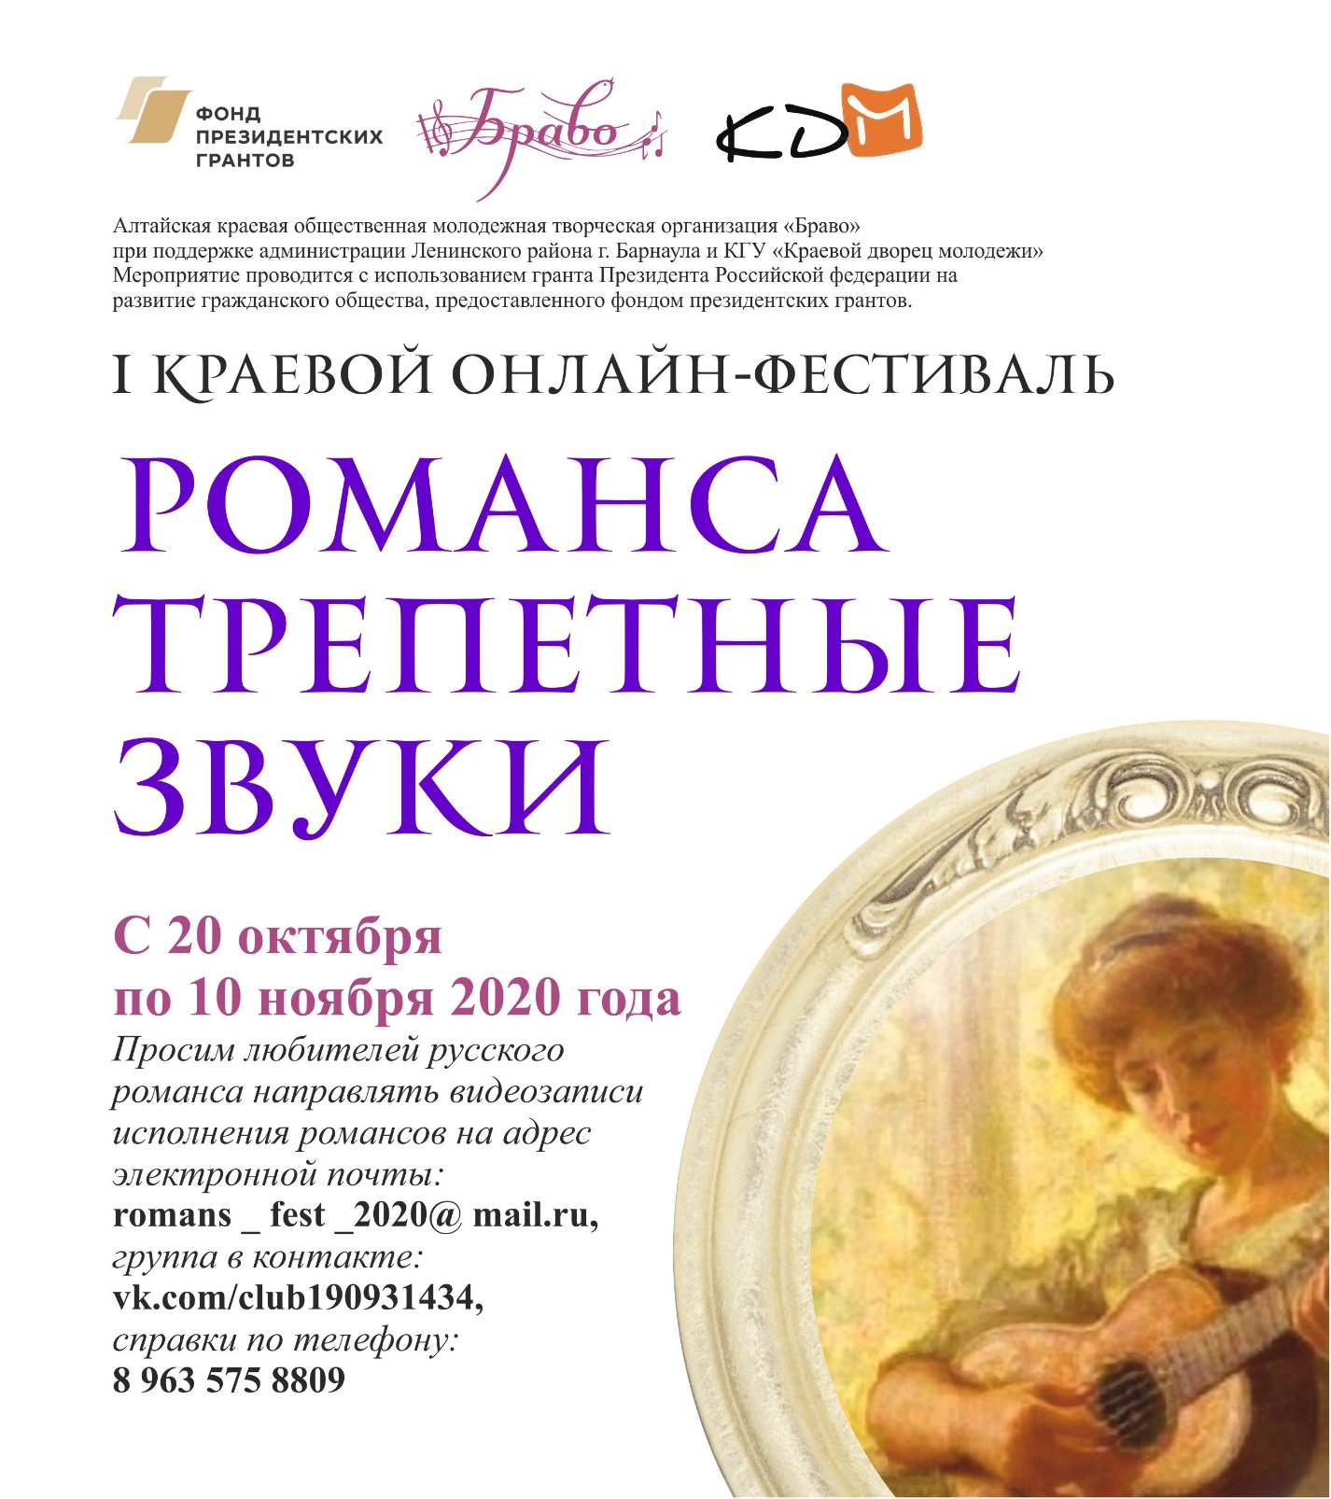

Положение 1 краевого открытого онлайн – фестиваля
«Романса трепетные звуки»

В рамках реализации проекта
«Друзья, прекрасен наш союз!»

При содействии Администрации Ленинского района г. Барнаула и Краевого автономного государственного учреждения «Краевой дворец молодёжи»

- Цели фестиваля:

- Популяризация культурного наследия России через творческое взаимодействие двух поколений: представителей «Серебряного» возраста и студенческую молодежь.
- Содействие социокультурной преемственности, связи поколений, для формирования духовности, нравственности и культурной образованности молодого поколения.

- Задачи фестиваля:

- Выявление и поддержка одарённых пожилых и молодых людей и привлечение их к творческой деятельности.
- Популяризация жанра русского романса.
- Повышение мотивации молодежи к занятиям творческой деятельностью.
- Укрепление взаимопонимания и дружеских связей между молодежью и старшим поколением.
- Повышение исполнительского мастерства.

- Сроки и место проведения:
С 20 октября 2020г. По 10 ноября 2020г. Необходимо прислать видеозапись одного романса на адрес электронной почты:
romans_fest_2020@mail.ru с указанием возраста, фамилии и имени.

- Условия проведения фестиваля-конкурса:

Участники фестиваля на конкурс представляют один романс.

К участию в фестивале-конкурсе допускаются:
Самодеятельные исполнители, возраст не ограничен.

- Технические требования:
  - Исполнение конкурсных номеров допускается как под живой аккомпанемент на любом инструменте, так и под фонограмму «минус»

  - Ограничение по времени одного выступления - не более 4 минут!

- Порядок проведения конкурса и оценка конкурсного выступления:
11 ноября прекращается прием видеосюжетов и жюри приступает к прослушиванию и оцениванию конкурсантов.
20 ноября 2020г. В тематической группе вконтакте https://vk.com/club190931434
«Его Величество, Романс!» публикуются результаты фестиваля с электронной версией наградных дипломов. Для обладателей главных призов в трех возрастных категориях и Гран-при фестиваля предусмотрены памятные сувениры.
- Критерии оценки:
- Художественная ценность исполняемого произведения(10 баллов);
- Трактовка музыкального произведения (10 баллов);
- Чистота интонации и красота тембра голоса (10 баллов);
- Сценическая культура и артистичность (10 баллов);
- Оформление интерьера (10 баллов);
- Костюм, оригинальность сценического образа (10 баллов);
- Соответствие репертуара исполнительским возможностям и возрастной категории исполнителя (10 баллов);
- Исполнительская и творческая индивидуальность (10 баллов).

